**新 书 推 荐**

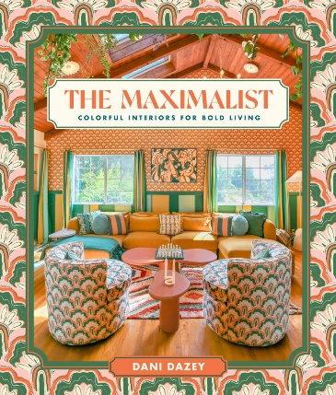**中文书名：《极繁主义：为大胆生活打造的多彩室内设计》**

**英文书名：THE MAXIMALIST: Colorful Interiors for Bold Living**

**作 者：Dani Dazey**

**出 版 社：Abrams Books**

**代理公司：ANA/Jessica**

**页 数：256页**

**出版时间：2025年5月**

**代理地区：中国大陆、台湾**

**审读资料：电子稿**

**类 型：建筑与设计**

**内容简介：**

**极繁主义风格权威达妮·达泽伊（Dani Dazey）分享了她大胆的设计建议，教你如何在家中打造多彩的室内装饰和趣味的图案，让生活空间绽放个性与魅力。**

达妮·达泽伊的《极繁主义》是一本为那些热爱色彩、图案和纹理的真正极繁主义者量身打造的室内设计宝典。达妮·达泽伊以其标志性的七十年代风格、奇特的定制家具、独特的图案设计和鲜明的色彩搭配为特点，她无疑是引领你将快乐与个性融入家居装饰的最佳人选。

《极繁主义》收录了达泽伊的16个设计项目，从与深受喜爱的变装皇后特里克茜·马特尔（Trixie Mattel）共同创建的标志性特里克茜汽车旅馆（Trixie Motel），到坐落在圣哈辛托山脚下田园诗般的达泽伊沙漠之家，再到位于阿拉巴马州一座疯狂且极致多彩的豪宅。

通过指导你如何在创意表达中找到平衡、营造氛围、混合图案（小提示：墙纸永远不嫌多）、选择合适的家具与装饰，这本家居设计指南将让你的家充满趣味和奇思妙想。

**营销亮点：**

* **强大粉丝基础：**达泽伊的两个Instagram账号（@danidazey和@dazey_la）都非常成功，粉丝总数超过275000人，她的忠实粉丝们迫不及待地想要将这本书收入囊中！
* **设计权威：**达泽伊的设计才华已经获得了《建筑文摘》（*Architectural Digest*）等刊物的认可，她还与Joybird合作。在HBO电视节目中，她作为特里克茜汽车旅馆的设计师，与特里克茜·马特尔一同亮相，进一步巩固了她在极繁主义室内设计领域的权威地位。
* **色彩回归：**流行多年后，极简主义风格日渐式微，而极繁主义正以一种新的潮流姿态回归，并在家居媒体中占据一席之地。得益于人们重新燃起对大胆表达个人风格的兴趣，色彩斑斓的室内设计如今比以往任何时候都更受欢迎。

**作者简介：**

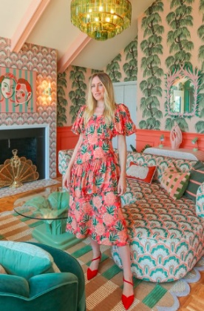**达妮·达泽伊（Dani Dazey）**是一位多面手，其作品涵盖平面设计、纺织品设计、服装设计、时装设计和室内设计。她的服装品牌Dazey LA创立于2016年，期间在社交媒体上取得了巨大成功。随后，她的室内设计作品迅速获得认可，《建筑文摘》（*Architectural Digest*）、《多米诺》（*Domino*）和《Dwell》等杂志都对她的作品进行了报道，她也因此拥有了众多明星客户。达泽伊与变装皇后特里克茜·马特尔合作设计了棕榈泉的房产，并在Discovery+和Max的第一季《特里克茜汽车旅馆》中首次亮相电视荧屏。无论通过何种媒介，达泽伊的目标都是让人们拒绝限制自己的追求，在日常生活中选择大胆的设计。

**内页样张：**

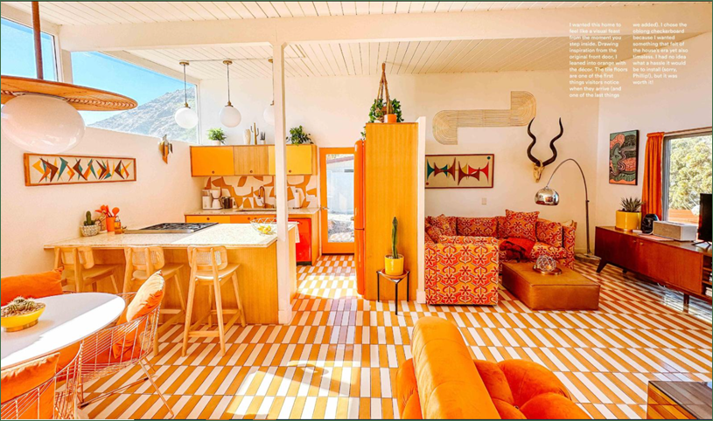

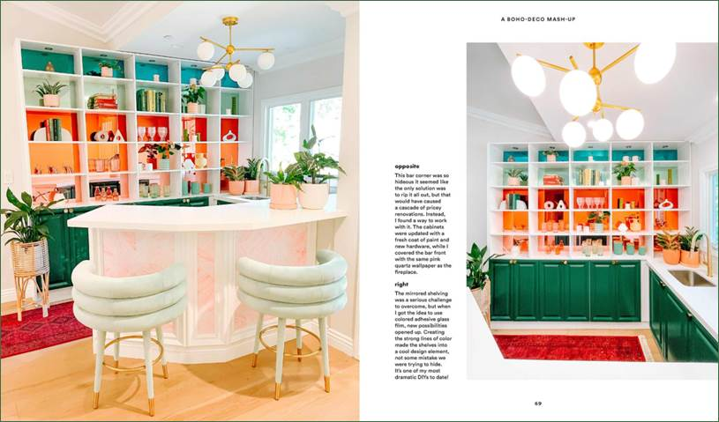

**感谢您的阅读！**

**请将反馈信息发至：版权负责人**

**Email**：[**Rights@nurnberg.com.cn**](mailto:Rights@nurnberg.com.cn)

安德鲁·纳伯格联合国际有限公司北京代表处

北京市海淀区中关村大街甲59号中国人民大学文化大厦1705室, 邮编：100872

电话：010-82504106, 传真：010-82504200

公司网址：[http://www.nurnberg.com.cn](http://www.nurnberg.com.cn/)

书目下载：<http://www.nurnberg.com.cn/booklist_zh/list.aspx>

书讯浏览：<http://www.nurnberg.com.cn/book/book.aspx>

视频推荐：<http://www.nurnberg.com.cn/video/video.aspx>

豆瓣小站：<http://site.douban.com/110577/>

新浪微博：[安德鲁纳伯格公司的微博_微博 (weibo.com)](https://weibo.com/1877653117/profile?topnav=1&wvr=6)

微信订阅号：ANABJ2002

